Mobiles Raumsystem MultiRoom Basic 5 Starter Plus zur Aussenaufstellung mit 5 47 m²

WSM - Walter Solbach Metallbau

Eigenschaften

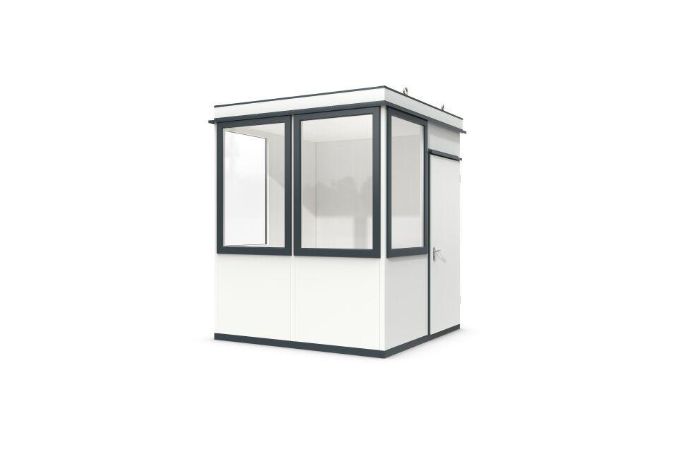

Einsatzort

Außen

Farbton

hellgrau

Verglasung

Einscheibensicherheitsglas ESG

Breite (mm)

2.280,00

Höhe (mm)

2.680,00

Tiefe (mm)

2.400,00

Werkstoff, Bodenbelag

Polyvinylchlorid (PVC)

Werkstoff, Glashalteleiste

Aluminium

Dicke Dämmschicht (mm)

40,00

Durchgangsbreite (mm)

936,00

Fläche (m²)

5,47

Werkstoff der Wärmedämmung

Mineralfaserplatten

Lichte Höhe (mm)

2500

Anzahl an Wandelementen

8

Lichte Breite (mm)

2160

Elektropaket

Starter Plus

Elektroverteilung

Über Regenrinne

Anzahl an Fenstern

4

Glasstärke (mm)

5

Kranhaken

Ja

Lichte Tiefe (mm)

2160